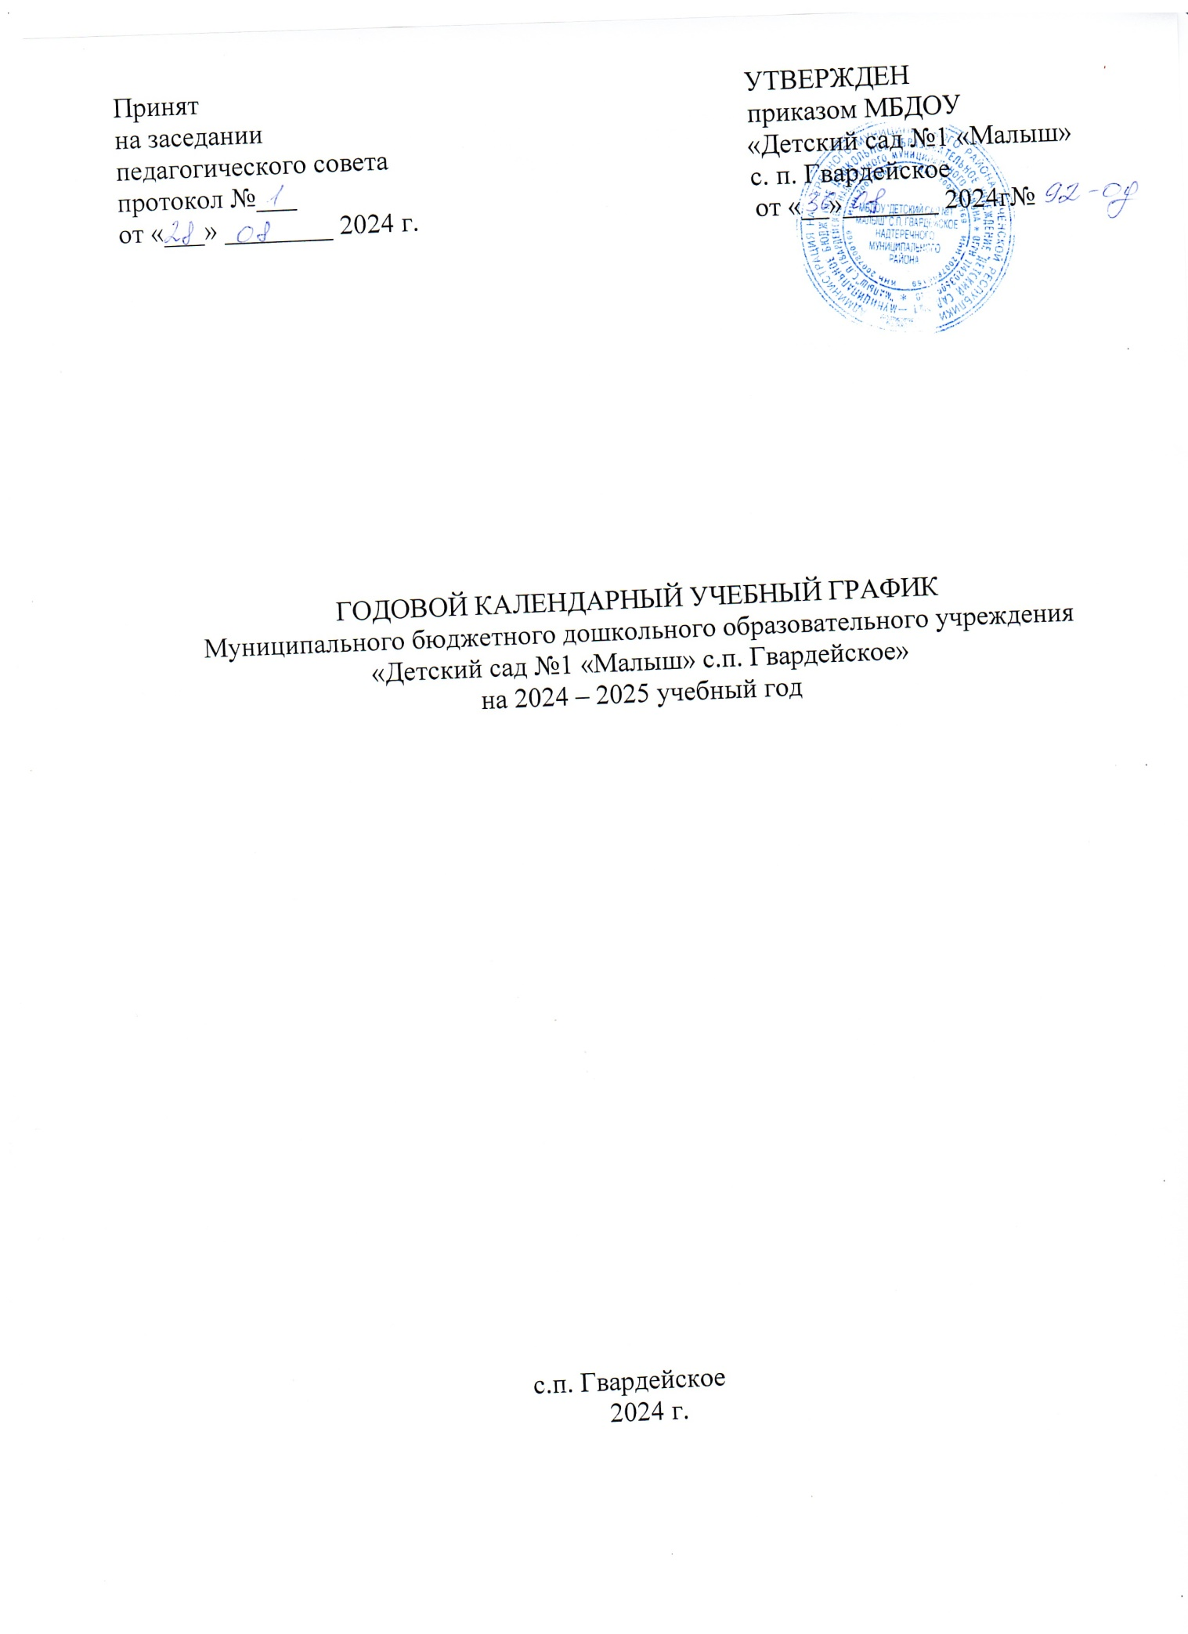

Пояснительная записка

Годовой календарный учебный график образовательной деятельности на 2023 – 2025 учебный год разработан в соответствии с:
- Федеральным законом от 29.12.2012г. № 273-ФЗ «Об образовании в Российской Федерации»;
- Приказом Министерства образования и науки Российской Федерации от 30.08.2013 № 1014 «Об утверждении порядка организации и осуществления образовательной деятельности по основным общеобразовательным программах - образовательным программам дошкольного образования»;
- Основной общеобразовательной программой ДОУ, разработанной в соответствии с примерной основной общеобразовательной программой «От рождения до школы» под редакцией Н.Е. Вераксы, Т.С. Комаровой, М.А. Васильевой разработанной в соответствии с ФГОС ДО.
- Санитарно-эпидемиологическими правилами и нормативами СанПиН 2.4.3648-20 «Санитарно-эпидемиологические требования к устройству, содержанию и организации режима работы дошкольных образовательных учреждений», от 01.01.2021г.;
- Приказом Министерства образования и науки Российской Федерации от 17.10.2013 № 1155 «Об утверждении федерального государственного стандарта дошкольного образования».
-Письмом «Комментарии к ФГОС дошкольного образования» Министерства образования и науки Российской Федерации от 28.02.2014 г. № 08-249
Годовой календарный учебный график образовательной деятельности на 2024 – 2025 учебный год является нормативным актом, устанавливающим перечень образовательных областей и объём учебного времени, отводимого на проведение организованной образовательной деятельности.
Учебный год начинается с 1 сентября и заканчивается 31 мая.
Детский сад работает в режиме пятидневной рабочей недели.

Основными задачами годового календарного графика являются:
1. Регулирование объема образовательной нагрузки.
2. Реализация ФГОС к содержанию и организации образовательного процесса ДОУ.
3. Обеспечение единства всех компонентов (федерального, регионального и институционального).
В 2024-2025 г. в МБДОУ «Детский сад №1 «Малыш» с.п.Гвардейское» функционирует 5 групп: 5 группы общеразвивающей направленности, укомплектованных в соответствии с возрастными нормами:
1 группа – группа раннего возраста– (2-3 лет)
1 группы – младшая группа – (3-4 лет)
1 группы - средняя группа – (4-5 лет)
1 группы - старшая группа – (5-6 лет)
1 группа - кратковременного пребывания( 5-7 лет)
Коллектив дошкольного образовательного учреждения работает по Основной общеобразовательной программе (далее - Программа) МБДОУ «Детский сад №1 «Малыш» с.п. Гвардейское», разработанной в соответствии с действующим Федеральным государственным образовательным стандартом дошкольного образования (далее ФГОС ДО) и требованиями к структуре основной общеобразовательной программы дошкольного образования (Приказ Министерства образования и науки Российской Федерации от 17 октября 2013 года № 1155 «Об утверждении и введении в действие Федерального государственного образовательного стандарта дошкольного образования к структуре основной общеобразовательной программы дошкольного образования»), написанной в соответствии с примерной основной общеобразовательной программе дошкольного образования «От рождения до школы» под редакцией Н.Е. Вераксы, Т.С. Комаровой, М.А.Васильевой. Методическое обеспечение основной программы соответствует перечню методических изданий, рекомендованных Министерством образования РФ по разделу «Дошкольное воспитание».
Годовой календарный учебный график образовательной деятельности соответствует Уставу ДОУ, общеобразовательной и парциальным программам, гарантирует ребенку получение комплекса образовательных услуг.

Содержание годового календарного учебного графика включает в себя:
- режим работы ДОУ,
- продолжительность учебного года,
- количество недель в учебном году,
- сроки проведения каникул, их начала и окончания,
- перечень проводимых праздников для воспитанников,
- сроки проведения мониторинга достижения детьми планируемых результатов освоения ООП дошкольного образования,
- праздничные дни,
Годовой календарный учебный график разрабатывается ежегодно, принимается на Педагогическом совете, утверждается приказом заведующей до начала учебного года.
Все изменения, вносимые ДОУ в годовой календарный учебный график, утверждаются приказом заведующей ДОУ и доводятся до всех участников образовательного процесса.

1. Режим работы учреждения
Продолжительность учебной недели |  |  |  |  |  |  |  | 5 дней (с понедельника по пятницу)
Время работы возрастных групп |  |  |  |  |  |  |  | 12 часов в день (с 7ч. ⁰⁰м. до 19ч.⁰⁰м.)
Нерабочие дни |  |  |  |  |  |  |  | суббота, воскресенье и праздничные дни
2. Продолжительность учебного года
Учебный год | с 01.09.2024г. по 31.05.2025г. |  |  |  |  |  |  |  |  |  |  |  |  | 39 недель
I полугодие | с 01.09.2024г. по 30.12.2025г. |  |  |  |  |  |  |  |  |  |  |  |  | 17 недель 2 дня
II полугодие | с 09.01.2024г. по 31.05.2025г. |  |  |  |  |  |  |  |  |  |  |  |  | 21 неделя 5 дней
3. Мероприятия, проводимые в рамках образовательного процесса

3.1. Мониторинг достижения детьми планируемых результатов освоения образовательной программы (без прекращения образовательного процесса)
Первичный мониторинг |  |  |  | 18.10.2024 г. - 21.10.2024 г. |  |  |  |  |  |  |  |  |  |  | 5 дней
Итоговый мониторинг |  |  |  | 17.04.2025 г. - 21.04.2025 г. |  |  |  |  |  |  |  |  |  |  | 5 дней
3.2. Праздники для воспитанников
День знаний | 1 сентябрь | Воспитатели подг.группы
День Республики | 4-5 сентября | Воспитатели
День Бородинского сражения (Презентация) | 7 сентября | Воспитатели стар.и подг.групп
День чеченской женщины | 14-15 сентября | Воспитатели
День дошкольного работника | 26-27 сентября | Воспитатели
День рождения Пророка Мухаммада (с.а.в.) | 27 сентября | Воспитатели
Международный день музыки | 29 сентября | Воспитатели
День чеченской молодежи | 4 октябрь | Воспитатели
День учителя | 5 октябрь | Воспитатели
День города Грозный | 5 октябрь | Воспитатели
Международный день отца. Продуктивная деятельность «открытка для папы» | 13 октябрь | Воспитатели
Праздник «Осенняя сказка» | 19 – 20 октября | Воспитатели
День народного единства (беседа-рассказ с элементами презентации) | 3 ноябрь | Воспитатели средней – подготовит.групп
День милиции (день сотрудника органов внутренних дел) - чтение худ.лит., сюжетно-дидактич.игра | 10 ноября | Воспитатели
День матери | 23-24 ноября | Воспитатели
День Государственного герба Российской Федерации | 30 ноябрь | Воспитатели средней – подготовит.групп
День неизвестного солдата | 1 декабря | Воспитатели
Международный день инвалидов | 1 декабря | Воспитатели средней – подготовит.групп
День добровольца (волонтера) в России | 5 декабря | Воспитатели средней – подготовит.групп
День Героя Отечества (георгиевских кавалеров) | 8 декабрь | Воспитатели
День Конституции РФ | 12 декабрь | Воспитатели
Новогодний праздник | 27-29 декабрь | Воспитатели
День восстановления государственности чеченского народа | 11 январь | Воспитатели
День полного освобождения Ленинграда от фашистской блокады. | 26 января | Воспитатели стар. и подг.групп
День Российской науки | 8 февраля | Воспитатели средней – подготовит.групп
Всемирный день родного языка  Конкурс чтецов «Читаем стихи на родном языке» | 9 февраля | Воспитатели средней – подготовит.групп
День защитника Отечества | 21-22 февраль | Воспитатели
Физкультурный досуг «Будущие защитники Родины», посвященный Дню защитника Отечества | 20 февраль | Воспитатели средней – подготовит.групп
Тематические беседы «Депортация чеченского народа» в старших и подготовительной группах | 20-21 февраль | Воспитатели
Международный женский день | 6-7 март | Воспитатели
День Конституции ЧР | 21 март | Воспитатели
Международный день театра | 27 марта | Воспитатели
Мероприятия, посвященные Всемирному дню здоровья | 5 апрель | Воспитатели
День космонавтики | 11-12 апрель | Воспитатели
День Мира в ЧР | 15 апрель | Воспитатели
Международный день Земли | 22 апрель | Воспитатели
День чеченского языка | 24-25 апрель | Воспитатели
Игры, эстафеты, посвященные Дню Весны и Труда ( 1мая) | 26 апрель | Воспитатели
Мероприятия, посвященные Дню Победы | 7-8 май | Воспитатели
Беседы, посвященные Дню памяти Первого Президента, Героя России А.-Х. Кадырова | 8 май | Воспитатели
День детских общественных организаций в России | 17 мая | Воспитатели средней – подготовит.групп
День славянской письменности и культуры | 24 мая | Воспитатели
Выпускной | Май | Воспитатели подготовительной группы
Международный день защиты детей | 3 июня | Воспитатели средней – подготовит.групп
День русского языка . Пушкинский день России | 6 июня | Воспитатели
День России | 11 июня | Воспитатели
День памяти и скорби | 21 июня | Воспитатели
День воздушно-десантных войск России | 2 августа | Воспитатели
День Государственного флага Российской Федерации | 22 августа | Воспитатели

4. Каникулярное время, праздничные (нерабочие) дни
4.1. Каникулы
 |  | Сроки даты |  |  |  |  |  |  |  |  |  | Количество каникулярных недель праздничных дней
Зимние каникулы |  | с 01.01.2025 г. по 09.01.2025 г. |  |  |  |  |  |  |  |  |  | 9 дней
Летние каникулы |  | с 01.07.2025г. по 01.08.2025г. |  |  |  |  |  |  |  |  |  | 4 недели
4.2. Праздничные и выходные дни
День народного единства |  |  |  |  |  | 04.11.2024г. |  |  |  |  |  |  |  |  |  |  |  | 1 день
Новогодние каникулы |  |  |  |  |  | 01.01.2025г. - 09.01.2025г. |  |  |  |  |  |  |  |  |  |  |  | 9 дней
День защитника Отечества |  |  |  |  |  | 23.02.2025г. |  |  |  |  |  |  |  |  |  |  |  | 1 дня
Международный женский день |  |  |  |  |  | 08.03.2025г. |  |  |  |  |  |  |  |  |  |  |  | 1 день
Праздник Весны и Труда |  |  |  |  |  | 01.05.2025г. |  |  |  |  |  |  |  |  |  |  |  | 1 день
День Победы |  |  |  |  |  | 08.05.2025г. – 09.05.2025г. |  |  |  |  |  |  |  |  |  |  |  | 2 дня
День России |  |  |  |  |  | 12.06.2025г. |  |  |  |  |  |  |  |  |  |  |  | 1 день
5. Мероприятия, проводимые в летний оздоровительный период
Наименование |  |  |  |  |  |  |  |  |  | Сроки/даты
Проведение праздников, досугов, развлечений |  |  |  |  |  |  |  |  |  | 1 раз в неделю июнь, август
Экскурсии, целевые прогулки |  |  |  |  |  |  |  |  |  | по плану педагогов, плану работы в летний период
Выставки творческих работ |  |  |  |  |  |  |  |  |  | 1 раз в неделю
6. Организация образовательного процесса
Содержание |  |  | Возрастные группы
 |  |  | Вторая группа раннего возраста  (2-3 лет) |  |  |  | младшая группа  (3-4лет) |  |  |  |  |  | Средняя группа  (4-5 лет) |  |  |  |  |  | Старшая группа  (5-6 лет)
Кол-во возрастных групп |  |  | 1 |  |  |  | 1 |  |  |  |  |  | 1 |  |  |  |  |  | 1
Общее количество занятий/ продолжительность |  |  | 10 мин. |  |  |  | 10 - 15 мин. |  |  |  |  |  | 20 - 25 мин. |  |  |  |  |  | 25 - 30 мин.
Объем недельной образовательной нагрузки (занятий) |  |  | 2 часа  30 мин |  |  |  | 3 часа  20 мин |  |  |  |  |  | 5 часов  25 мин |  |  |  |  |  | 7 часов  00 мин
На прогулке (холодный период/ теплый период) |  |  | 2 час.15мин.  3 час.40мин. |  |  |  | 2 час.15мин.  3 час.35мин. |  |  |  |  |  | 2час. 40мин.  3час.55 мин. |  |  |  |  |  | 2 час. 20 мин.  3 часа
На самостоятельную деятельность детей (игры (без учета времени игр на прогулке), подготовка к образовательной деятельности, личная гигиена) |  |  | холодный/  теплый период |  |  |  | холодный/  теплый период |  |  |  |  |  | холодный/  теплый период |  |  |  |  |  | холодный/  теплый период
 |  |  | 3 часа  50 минут  /  4 часа  25 минут |  |  |  | 3 часа  35 минут  /  4 часа  25 минут |  |  |  |  |  | 3 часа  15 минут  /  4 часа  00 мин. |  |  |  |  |  | 4 часа  05 минут  /  5 часов  25 минут
7. Сетка совместной образовательной деятельности в режимных моментах
Формы образовательной  деятельности в  режимных моментах |  |  |  |  | Количество форм образовательной деятельности и культурных практик в неделю
 |  |  |  |  | Вторая группа раннего возраста |  |  |  |  |  | младшая группа |  |  |  |  | Средняя группа |  |  | Подготовительная группа
Общение
Ситуации общения воспитателя с детьми и накопления положительного социально-эмоционального опыта |  |  |  |  | Ежедневно
Беседы и разговоры с детьми по их интересам |  |  |  |  | Ежедневно
Игровая деятельность, включая сюжетно-ролевую игру с правилами и другие виды игр
Индивидуальные игры с детьми (сюжетно-ролевая, режиссерская, игра-драматизация, строительно-конструктивные игры) |  |  |  |  | Ежедневно |  |  |  |  |  |  |  |  |  |  | 3 раза в неделю
Совместная игра воспитателя и детей (сюжетно-ролевая, режиссерская, игра-драматизация, строительно-конструктивные игры) |  |  |  |  | 2 раза в неделю |  |  |  |  |  | 3 раза в неделю |  |  |  |  | 2 раза в неделю
Досуг здоровья и подвижных игр |  |  |  |  | 1 раз в 2 недели
Подвижные игры |  |  |  |  | Ежедневно
Познавательная и исследовательская деятельность
Наблюдения за природой (на прогулке) |  |  |  |  | Ежедневно
Формы творческой активности, обеспечивающей художественно-эстетическое развитие детей
Творческая мастерская (рисование, лепка, художественный труд по интересам) |  |  |  |  | 1 раз в неделю
Чтение литературных произведений |  |  |  |  | Ежедневно
Самообслуживание и элементарный бытовой труд
Самообслуживание |  |  |  |  | Ежедневно
Трудовые поручения (индивидуально и подгруппами) |  |  |  |  | Ежедневно
Трудовые поручения (общий и совместный труд) |  |  |  |  | — |  |  |  | 1 раз в неделю |  |  |  |  |  |  |  | 1 раз в 2 недели
На самостоятельную деятельность детей 3 -7 лет (игры, подготовка к образовательной деятельности, личная гигиена) в режиме дня отводиться не менее 3 - 4-х часов.
8. Сетка самостоятельной деятельности детей в режимных моментах
Режимные моменты |  |  |  |  | Распределение времени в течение дня
 |  |  |  |  | Вторая группа раннего возраста |  |  |  | младшая группа |  |  |  |  |  |  |  | средняя группа |  | старшая группа
Игры, общение, деятельность по интересам во время утреннего приема |  |  |  |  | от 10 до 50 минут
Самостоятельные игры в 1-й половине дня |  |  |  |  | 20 минут |  |  |  | 15 минут
Подготовка к прогулке, самостоятельная деятельность на прогулке |  |  |  |  | от 60 минут до 1 часа 30 минут |  |  |  |  |  |  |  |  |  |  |  | от 60 минут до 1 часа 40 минут
Самостоятельные игры, досуги,  общение и деятельность по интересам во 2-й половине дня |  |  |  |  | 40 минут |  |  |  | 30 минут
Подготовка к прогулке, самостоятельная деятельность на прогулке1-й половине дня |  |  |  |  | 40 минут |  |  |  | 30 минут
Подготовка к прогулке, самостоятельная деятельность на прогулке 2-й половине дня |  |  |  |  | от 40 минут
Игры перед уходом домой |  |  |  |  | от 15 до 50 минут

